Kalupes pagasta bibliotēka
Adrese:Ezeru iela 6 ,Kalupe, Daugavpils novads, LV- 5450  Vadītāja: Andžella Nartiša  Kontakttālrunis: 65407492:  E-pasts:andzella.nartisa@kalupe.lv  www.kalupe.lv  www.kulturaskarte.lv  www.biblioteka.lv  Bibliotēka atvērta apmeklētājiem:  Pirmdiena 8.00 - 17.00  Otrdiena Brīvdiena  Ceturtdiena 8.00 - 17.00  Piektdiena 8.00 - 17.00  Sestdiena 8.00 - 17.00  Svētdiena Brīvdiena | 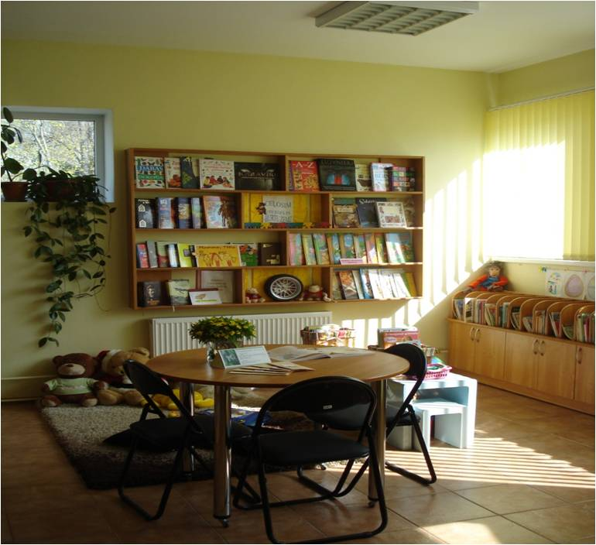
Statistiskie rādītāji:
 | 2010 | 2011 | 2012 | 2013
Lietotāji | 337 | 327 | 284 | 287
Apmeklējumi | 6808 | 8000 | 7000 | 5273
Izsniegums | 9397 | 8010 | 6930 | 6344
Krājums | 7980 | 7607 | 7765 | 7613

Pakalpojumi bibliotēkas lietotājiem:

Nosaukums | Apraksts
Abonētās datubāzes | Bezmaksas piekļuve abonētajām datu bāzēm internetā www.letonika.lv, www.lursoft.lv
Datori un internets | 5 datorizētas darba vietas ar bezmaksas pieeju internetam un bezvadu internetam
Apmācības un konsultācijas | Konsultācijas darbam ar datoru un internetu
Ekskursija | Ekskursija pa bibliotēku
Izdevumu rezervēšana, nodošanas termiņa pagarināšana | Grāmatu un citu materiālu nodošanas termiņu pagarināšana pa tālruni: 65407492, e-pastu: raisa.rakicka@kalupe.lv
Daugavpils novada bibliotēku kopkatalogs | Novada bibliotēku kopkatalogs, kas nodrošina informācijas meklēšanu Daugavpils novada bibliotēku elektroniskajā kopkatalogā: http://www.naujene.biblioteka.lv/alise;
Bibliotēkas krājuma izmantošana | Grāmatu, žurnālu, laikrakstu un citu dokumentu izsniegšana
Starpbibliotēku abonements | Iespieddarbus, kuri nav pieejami Kalupes pagasta bibliotēkā, var pasūtīt izmantojot starpbibliotēku abonementu (SBA);
Uzziņas un konsultācijas | Konsultācijas par bibliotēku un tās izmantošanas iespējām, tematisko un informacionālo uzziņu izpilde

